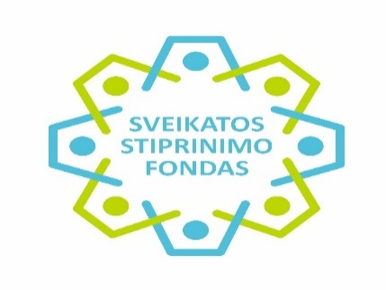
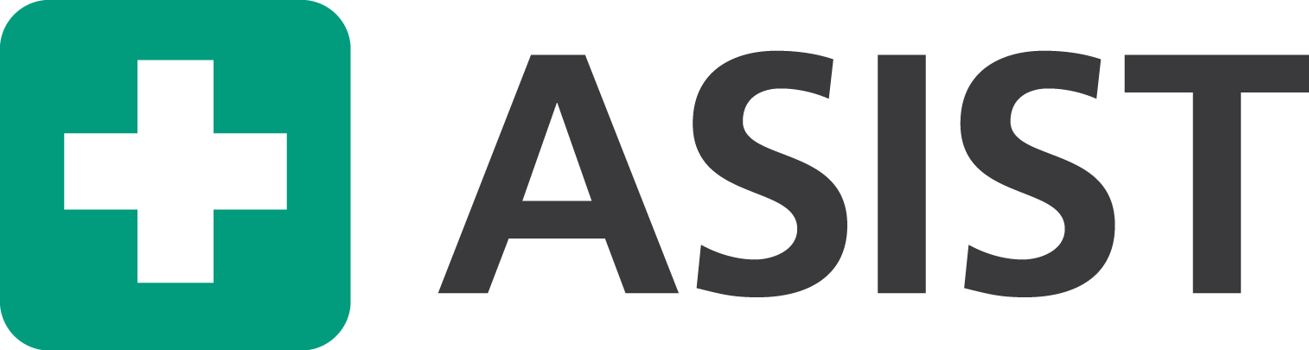
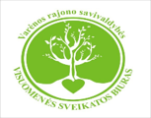

KVIEČIAME Į AUKŠČIAUSIŲ TARPTAUTINIŲ STANDARTŲ SAVIŽUDYBIŲ PREVENCIJOS MOKYMUS ,,ASIST“
Pradedame Valstybinio visuomenės sveikatos stiprinimo fondo finansuojamo projekto ,,Varėnos rajono savivaldybės bendruomeninių gebėjimų stiprinimas savižudybių prevencijos srityje“ įgyvendinimą.
Maloniai kviečiame Jus vasario 1-2 d. (16 kad. val.) dalyvauti dviejų dienų savižudybių intervencijos mokymuose „ASIST“. Tai tarptautiniu lygiu pripažinti mokymai, kurie atitinka aukščiausius mokymams keliamus standartus.
Dalyvaudami šiuose mokymuose prisidedate prie saugesnės nuo savižudybių bendruomenės kūrimo Jūsų rajone. Mokymai skirti visiems, norintiems išmokti suteikti pirmąją pagalbą savižudybę svarstantiems žmonėms: socialiniams darbuotojams, gydytojams, slaugytojams, mokytojams, seniūnijų darbuotojams, policijos ir priešgaisrinės apsaugos pareigūnams, gyd. psichiatrams, psichologams, psichoterapeutams ir pan.
„ASIST“ mokymuose rengiami pagalbos teikėjai, atliksiantys pirmosios pagalbos intervenciją, stiprinančią norą gyventi. Tyrimai rodo, kad „ASIST“ mokymus baigę dalyviai jaučiasi geriau pasirengę ir norintys padėti žmonėms, galvojantiems apie savižudybę. Mokymai organizuojami 30 asmenų grupei. Mokymus baigusiems bus išduoti sertifikatai. Mokymai nemokami.

Mokymų data ir vieta : Vasario 1 - 2 d., 9:00-17:00 val. (Varėnos švietimo centras, J. Basanavičiaus g. 9).
Kviečiame registruotis tel. (8 310) 52 839, arba
El. paštu varenosvsb.stiprinimas@gmail.com
Mokymų grupėje vietų skaičius ribotas. Bus priimami tik iš anksto užsiregistravę dalyviai.
Mokymų organizatoriai : Varėnos rajono savivaldybės visuomenės sveikatos biuras.

